PLAN DE MEJORAMIENTO FINAL 2023
ASIGNATURA: CIENCIAS SOCIALES
DOCENTES: LUISA FERNANDA JIMÉNEZ SANTAMARÍA
GRADO: TERCERO
NOTA: RECORDAR QUE LA PRESENTACIÓN DEL TALLER TIENE UN VALOR DEL 20%, LA EVALUACIÓN EL 60% Y LA ACTITUDINAL EL 20%.
TALLER

1. ¿Qué es el gobierno escolar y por qué es importante en una institución educativa?
2. ¿Quiénes conforman el gobierno escolar?
3. El personero del colegio pertenece al gobierno escolar. Escribe tres funciones que debe cumplir en su cargo.
4. ¿Qué es un continente?
5. ¿Cuántos continentes hay en el planeta tierra? Escribe el nombre de cada uno.
6. Observa la siguiente imagen y responde:
¿Cuál es el continente más grande?
¿Cuál es el continente más pequeño?

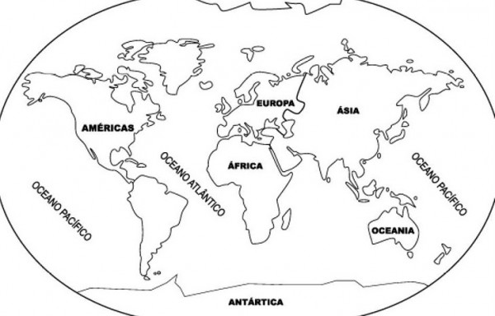
7. ¿Qué una tradición? Menciona dos ejemplos.
8. ¿Qué es una costumbre? Menciona dos ejemplos.
9. ¿Cuál es la diferencia entre una tradición y una costumbre?
10. Escribe cinco costumbres que tienes en tu hogar.

